一、系统开发背景

系统介绍
MDR系统是由采集，前置机，WEB，数据库等这几部分组成。中文名称表计采集系统。
其他略不做过多介绍

开发环境
开发环境：windows,linux都可
部署环境：windows,linux都可
部署服务器：nginx,apache等都可

二、技术选型

2.1技术选型
大致技术配置方案是：
语言 | Typescript,Html,Css等
框架 | React
UI框架 | Antd
样式预处理器 | less
图表 | Echarts
代码规范 | eslint

语言选型：ts是js的超级，由于它的静态类型特性以及编译检查，能防范很多bug在上线之前就暴露提前解决，很好提高项目的用户体验，也是公共库和框架底层逻辑的首选语言，越来越多的项目中使用ts。
框架选型:
共同点：都是采用虚拟dom进行渲染，组件式开发，数据驱动，都有构建脚手架，第三方库都丰富。
不同点：react是由facebook技术团队开发与维护。vue由个人与共同爱好者一起维护。vue双向数据流，适合中小型业务不复杂的项目；在业务复杂的项目中，vue的双向监听机制会导致渲染与运行效率地下，用户体验会很差。react是单向数据绑定，需要改变的时候，才会驱动虚拟dom渲染，目前很多大公司都使用react作为项目框架首选方案。
ui框架：目前国内react首选ui框架是antd,由阿里巴巴开源并维护，提供了差不多业务所需要的组件。

2.2开发工具
开发工具：建议vscode，或者webstorm;
安装工具：npm,yarm;
具体使用看相关操作文档。

三、设计思路

3.1 请求设计

3.1.1请求规范
系统设计分为Get请求和Post请求。除了登陆接口，其他接口在请求头中都添加token,列：
Headers:{
authorization:“Berae reyJzdWIiOiIxMjM0NTY3ODkwIiwibmFtZSI6Ik
pvaG4gRG9lIiwiaWF0IjoxNTE2MjM5MDIyfQ”

Get请求中参数设置在url后面；列：” http://localhost:8080/wasion_overseas_mdr_dist/amr/event/getAlarmData?id=1”
Post请求参数设置在Form Data中，数据格式以对象形式

3.1.2返回规范
正常接口返回标准：
{
Code: 0,
Data: [],
Message: “ok”
};
错误接口返回标准：
{
Code: 1,
Data: [],
Message: “error”
};
根据系统业务，设计一个全局返回码；前端根据返回码提示用户信息。
列如：
返回码 | 说明
0 | 成功
1 | 系统繁忙
4001 | 密码错误

3.2 登陆流程
登陆流程图：
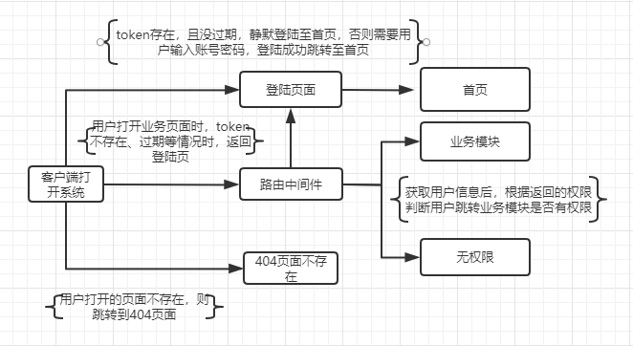

登陆页面，用户登陆返回token,用户信息，权限信息。Token设计24小时有效期，过期需要再次登陆获取。（是否需要设计刷新token的refresh_token,30天内有效期，token失效能通过refresh_token获取新token。）

3.3权限设计
访问权限：用户创建时选择角色权限，角色权限设置了访问业务权限，每次用户访问时，路由中间件会根据用户的权限进行判断，然后控制客户端的页面打开。
（待定）页面操作权限：操作权限分为，增，删，编辑，查看。用户在角色进行设定。可以通过设定页面与操作定义的权限码，在用户操作的时候判定用户的权限。

3.4 语言切换

3.4.1 语言切换按钮
页面头部右边设置有语言切换按钮，能随时切换语言，默认英文，用户切换后，会记录用户设置语言，下次直接使用设置语言。如下：
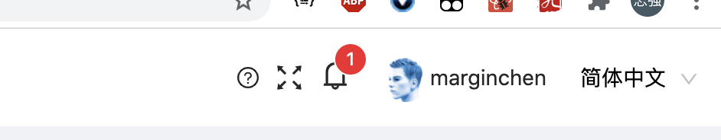

3.4.2 语言切换逻辑
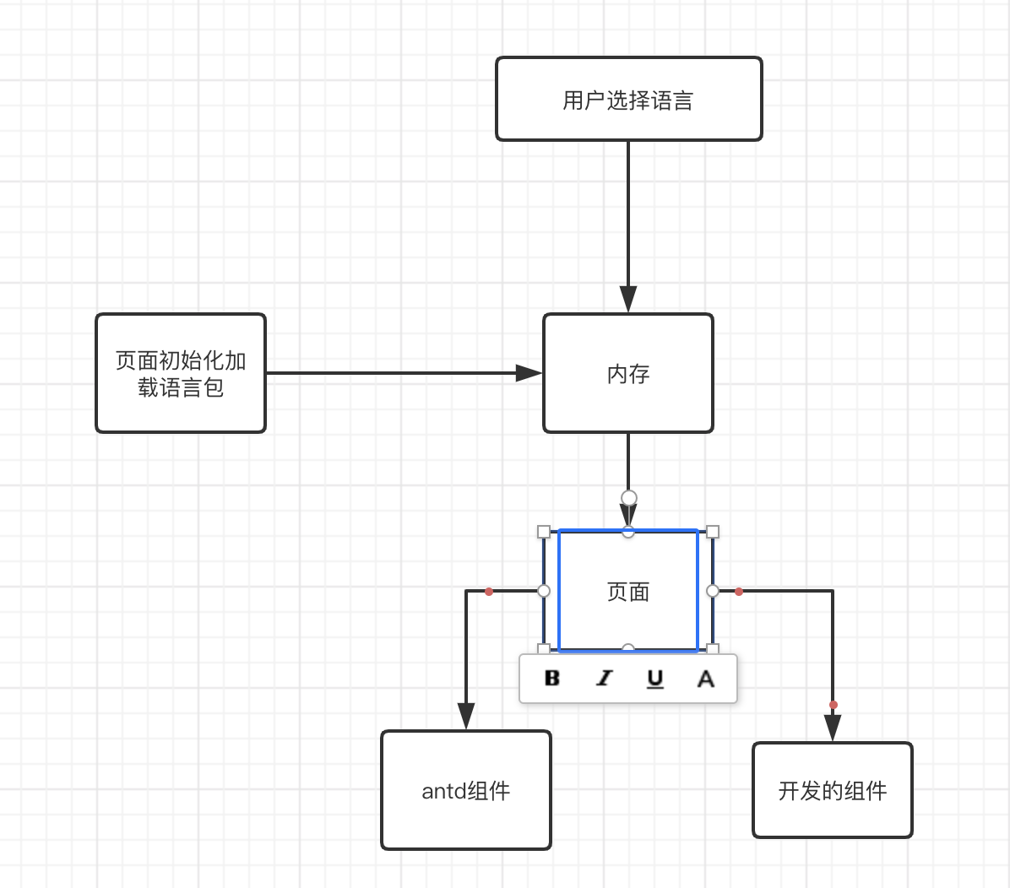
项目打包时，将语言包打包压缩成js文件，在页面初始化的时候，加载所有的语言包存放在内存中，根据页面设置的语言进行展示。

3.4.3 语言设计规范
首先语言包按业务划分，按功能划分，比如页面模块在源代码中一个文件夹，然后在代码中，划分title、button、table等功能，并采用驼峰命名法。
命名规范为：业务模块+业务功能+命名。如：loginBtnSure

3.5 业务组件与公共组件
文件目录，业务组件按照业务名称命名，公共组件按照功能命名。尽量采用简称能懂。

3.6 样式
样式预处理器采用less。和antd统一。并能进行页面风格切换。
样式命名法则，采用驼峰命名法。公共样式时命名尽量表达样式内容。
公共样式存放在公共样式文件中，业务模块的样式在逻辑代码当前目录新建样式模块文件，使用如：login.module.less。

3.7 代码规范
采用eslint进行代码检查。
规范采用prettier风格。具体的代码规范包还在考察中。

